

HS-BOX01 系列专用箱子

产品手册

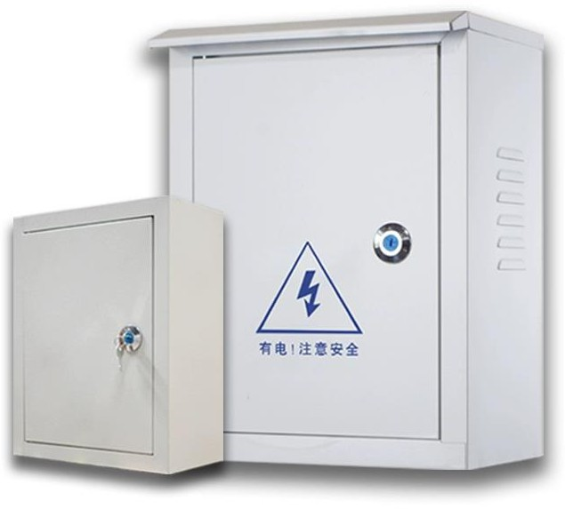

# 产品简介

HS-BOX01 系列专用箱子也称为防水配电箱，与北斗 GNSS 高精度接收机组合配套使用，可以为北斗 GNSS 高精度接收机提供保护作用，可以有效防止设备被盗或意外原因损坏。

HS-BOX01 系列专用箱子主要用于户外，可预防大部分恶劣天气，具备优秀的防尘防水功能，耐酸耐碱，防护等级达到IP66。

# 产品特点

* 不锈钢外壳通过模具落料、成型工艺加工而成，表面镜面抛光处理，美观大方。
* 钢板外壳表面酸洗，钝化后采用高压静电喷塑处理，防

腐等级为F1。

* 抗强酸、强碱、盐、海水、氨、氯离子腐蚀，防腐等级为F2。
* 所有外露紧固件均采用不锈钢，耐油、耐酸、耐碱、耐

高温。

* 为迷宫式防水结构，具有良好的防水、防尘性能，防护等级为 IP66。
* 箱体主体采用无缝焊接，结构稳固，大于 100 公斤的外

部承载力。

* 顶部设计有防水顶盖，大面积栅栏式通风散热孔设计，有效防止雨水及昆虫进入箱体内部的同时可以迅速排除热气，防止春夏季节户外因空气潮湿气温变化产生的冷凝水对电子设备的损害。
* 结实耐用，安装简单方便。
* 各种规格尺寸可按需定制。
* 与北斗高精度 GNSS 接收机配合使用，可特殊定制，集成北斗高精度 GNSS 分体式接收机设备，一并发货。

# 技术参数

|  |  |
| --- | --- |
| 参数类别 | 参数指标 |
| 名称 | 专用箱子（防水配电箱） |
| 型号 | HS-BOX01 |
| 材质 | Q235 工程级冷轧碳钢板 |
| 尺寸 | 宽 300mm*高 400mm*厚 150mm  （可按需定制） |
| 重量 | ≈1.8KG（跟随尺寸变动） |
| 颜色 | 白色（可按需定制） |
| 工艺 | 酸洗、硫化防锈处理 |
| 喷涂工艺 | 高压静电喷塑 |
| 可选配件 | 挂墙挂片、挂杆抱箍、膨胀螺栓 |

**安装说明**

一.结构总装图

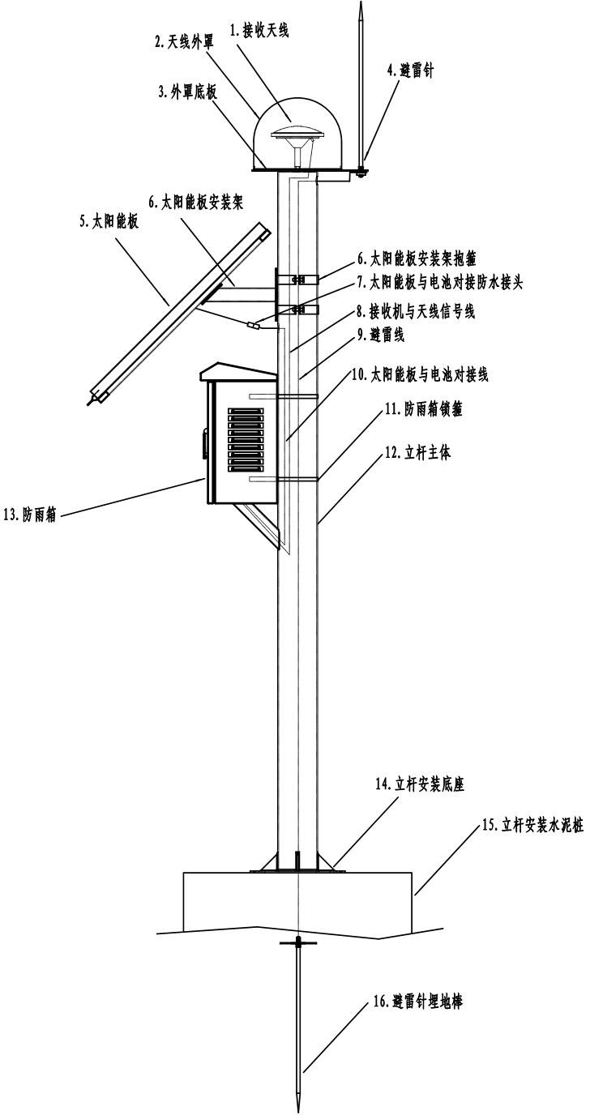

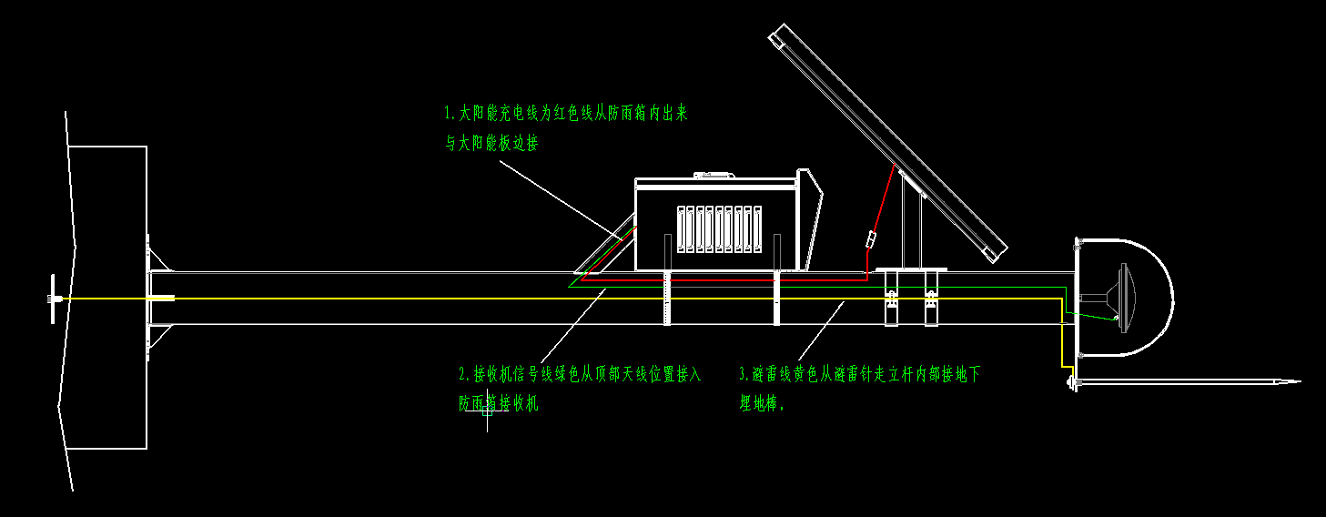二.线路布置图

三.安装步骤

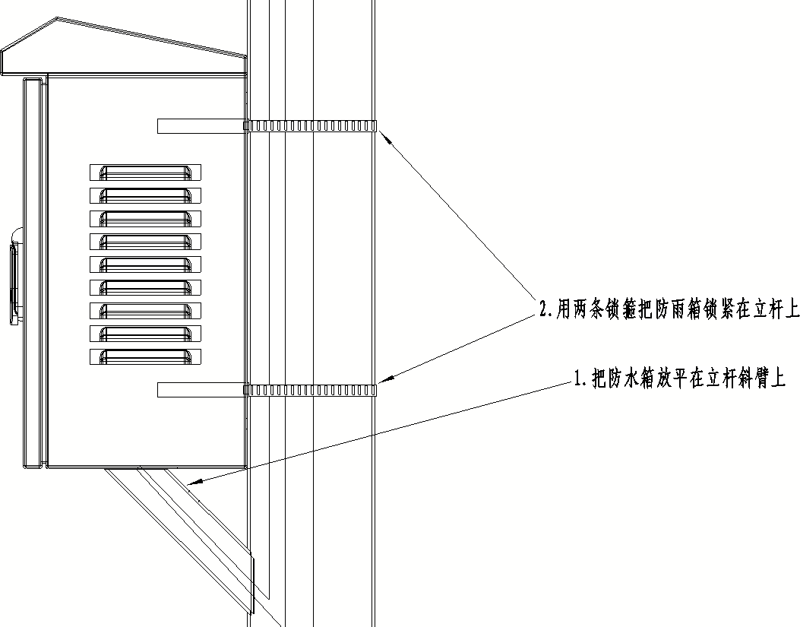防雨箱安装：①把防雨箱放平在立杆斜臂上。②用两条锁箍把防雨箱锁紧在立杆上。

防雨箱内接收机线供电线如下图线：

